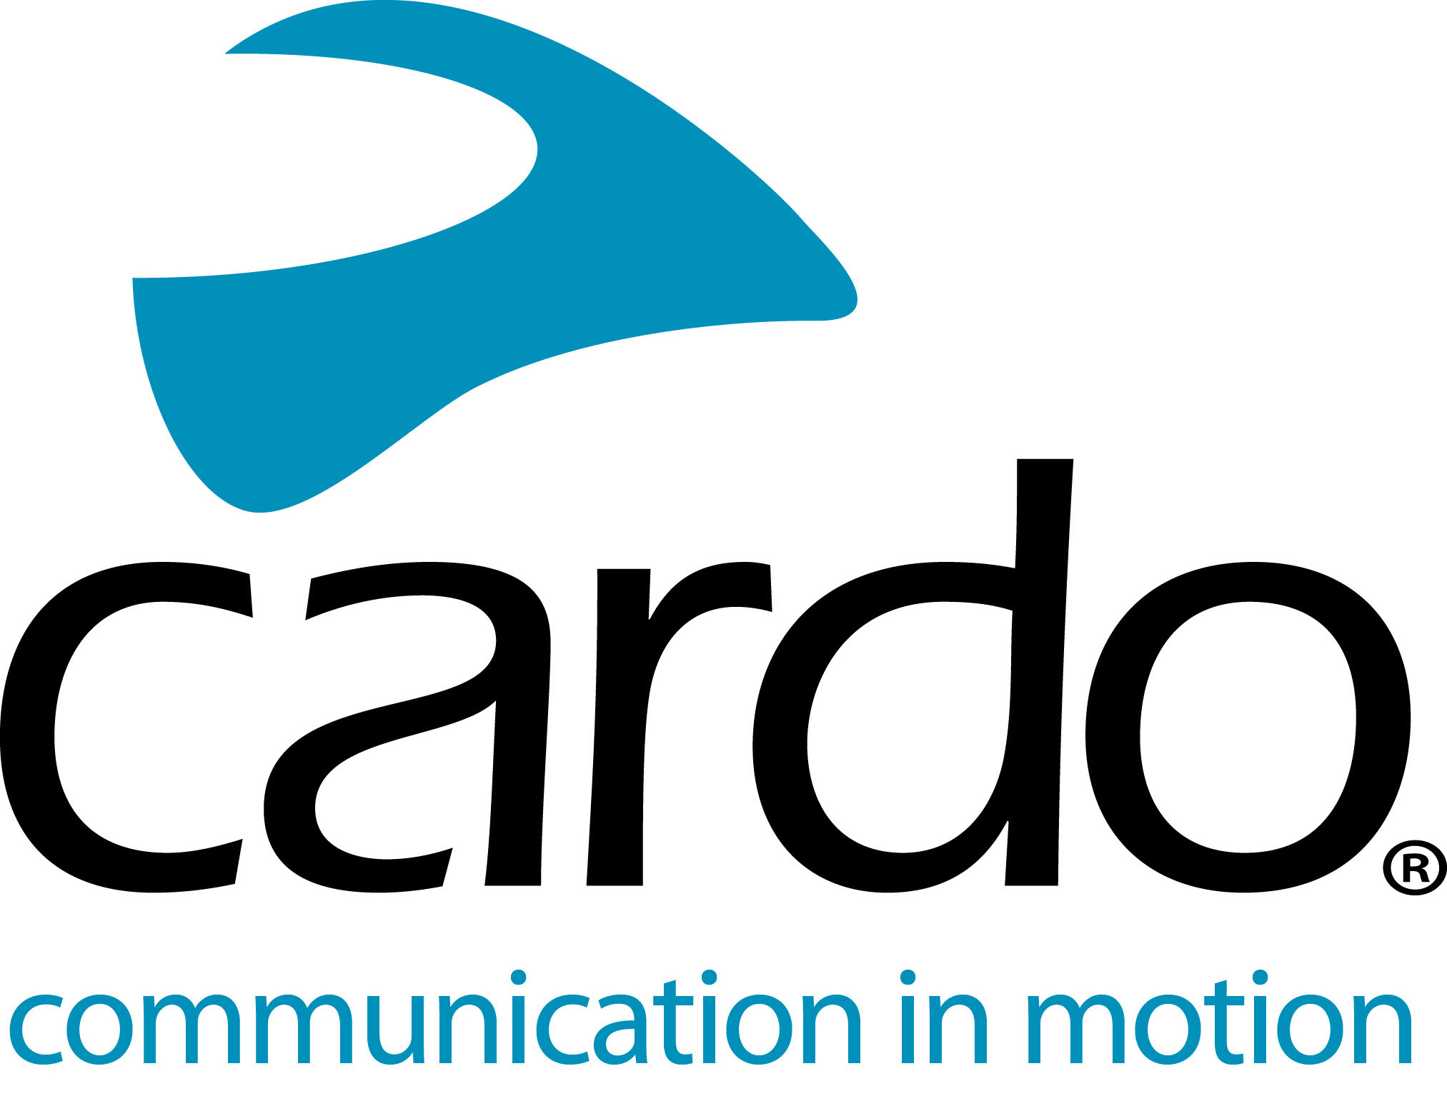

CARDO SYSTEMS AÑADE NUEVAS PRESTACIONES A LA GAMA DE BLIUETOOTH CON UNA GAMA FREECOM+ COMPLETAMENTE REDISEÑANADA

Cardo Systems, el líder global en comunicación sin cables para motoristas, lanza la gama rediseñada de FREECOM+. Disponible en puntos de venta especializados y Cardosystems.com, los Cardo FREECOM 4+, FREECOM 2+ y FREECOM 1+ ofrecen nuevas prestaicones premium a las categorías de moto-moto, piloto-pasajero y piloto de cuatro vías mientras mantienen un nivel de precio competitivo con las mejores prestaciones para los sistemas de comunicación Bluetooth del mundo.
Presentados en EICMA en Noviembre, el FREECOM 4+ añade nuevas prestaciones a la gama media de sistemas de comunicación Bluetooth, con prestaciones premium como el Natural Voice Operation y Sonido JBL. Utilizando un nuevo diseño, FREECOM 4+ deportivo, aerodinámico y ergonómico con una rueda de control clicable.
FREECOM 4+ proporciona la experiencia de audio más pura diseñada y perfeccionada el los laboratiorios de JBL en Los Angeles. Los comandos de Natural-Voice permiten a los pilotos operar simplemente diciedo “Hey Cardo” sin tener que apretar ningún botón y el equipo siempre reacciona instantáneamente. Al mismo tiempo, la tecnología se integra perfectamente con las tecnológías de comandos de voz de Apple Siri™ y “OK Google”™.
El Cardo FREECOM 2+ añade distancia a la comunicación entre pilotos con 500 metros moto-moto. El cardo FREECOM 1+, el rediseñado manos libres para pilotos “best seller” añade la función de piloto-pasajero con un increíble precio.
“Nuestro objetivo es elevar la experiencia de conducción mediante la avanzada tecnología en nuestra gama de productos y ofrecer los sistemas de comunicación Bluetooth mejores de su clase a un precio razonable” Indica el Sr. Abraham Glezerman, fundador y CEO de Cardo Systems. “ La rediseñada y actualizada gama FREECOM+ ofrece una mejorada manera de comunicar con productos que ya conocen y en los que confían.”
FREECOM 4+ (€249.95 PVPR Unitario)
El FREECOM 4+ incorpora todas as prestaciones premium de Bluetooth del PACKTALK PARA CREAR EL MEJOR SITEMA DE COMUNCACIÓN DEL MUNDO. Conecta cuatro pilotos a 1200 metros, con experiencia de Sonido JBL y con el sistema de fácil mejo natural voice, Bluetooth 4.1 y conectividad universal.
FREECOM 2+ (€169.95 PVPR Unitario)
El FREECOM 2+ añade coacidades de comunicación moto-mo. Conecta uno a dos pilotos a 530 metros, Bluetooth 4.1, sonido immersivo con sus altavoces HD de 40 mm y conectividad universal.
FREECOM 1+ (€139.95 PVPR Unitario)
El FREECOM 1+ es el kit de Bluetooth sencillo más avanzado del mundo ahora con conectividad piloto-pasajero. El sistema dispone de sonido immersivo con altavoces HD de 40mm Bluetooth y conectividad universal.
Cardo Connect™ es la nueva e intuitiva app para mobiles, permite ajustar y controlar toda la gema de dispositivos FREECOM+ y PACKTALK. Su limpio, claro y actual diseño la hace fácil de usar y el modo conducción incluye funciones esenciales para una experiencia de uso fluída.
Todas las unidades son waterproof IP-67, no simplemente wáter-resistant como lo intercom sencillos, y disponen de 2 años de garantía con centra de soporte a clientes.
Pueden encontrar más información sobre Cardo Systems en www.cardosystems.com. También visitarnos y compratir comentarios en Facebook, Twitter and Instagram.
Sobre Cardo
Cardo Systems está especializada en diseño, desarrollo, fabricación y venta de los sistemas de comunicación para motorista más avanzados. Desde su inicio en el 2004, Cardo ha sido pionera en la mayoría de innovaciones para sistemas de comunicación Bluetooth para motoristas. Los productos de la empresa, actualmente disponibles en mas de 85 países, son los líderes mundiales en la industria de sistemas de comunicación para motoristas.
Para necesidades de prensa:
Para más inforamción de la gama FREECOM+ ly para imágenes de alta resolución pueden contactar con press@cardosystems.media | www.cardosystems.com

